МИНОБРНАУКИ РОССИИ

Федеральное государственное бюджетное образовательное учреждение

высшего образования

**«Гжельский государственный университет»** (ГГУ)

Колледж ГГУ

Специальность 09.02.07 Информационные системы и программирование

**Практическая работа №2**

**По предмету «Компьютерные сети»**

**На тему «Построение схемы компьютерной сети»**

ВЫПОЛНИЛ:

Студент группы ИСП-0-17

Филипович А.А.

ПРОВЕРИЛА:

Прокуронова А.Ю.

Оценка ___________________

п. Электроизолятор

2019 г.

**Цель работы:**

Ознакомиться с основами работы с программным эмулятором ЛВС NetEmul. Научиться строить простейшие модели ЛВС. Уяснить разницу в построении ЛВС на концентраторах и коммутаторах.

**Выполнение работы:**

**Соединение двух ЭВМ напрямую:**

Для начала выберем исходные данные для выполнения работы согласно своему варианту - 12.   
 Добавим на рабочее поле эмулятора два компьютера использовав кнопку «Добавить компьютер» на панели инструментов.   
 Соединим добавленные компьютеры.  
 Настроить компьютеры, задав каждому IP-адрес и маску подсети в соответствии с вариантом.   
 Проверим работоспособность построенной модели ЛВС, передав пакеты от одного компьютера до другого.

Результаты работы:

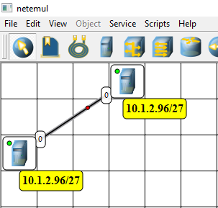

**Построение ЛВС на концентраторах**

Выберем исходные данные для выполнения работы согласно своему варианту - 12.  
 Добавить на рабочее поле эмулятора шесть компьютеров и три концентратора.  
 Соединить устройства и настроим компьютеры, задав каждому IP-адрес и маску подсети в соответствии с вариантом.  
 Добавим возле каждого компьютера надпись с его IP-адресом и маской подсети.  
 Проверим работоспособность построенной модели ЛВС, передав пакеты (TCP, 5 KB) от одного компьютера до другого. Проследить за перемещением пакетов.

Результаты работы:

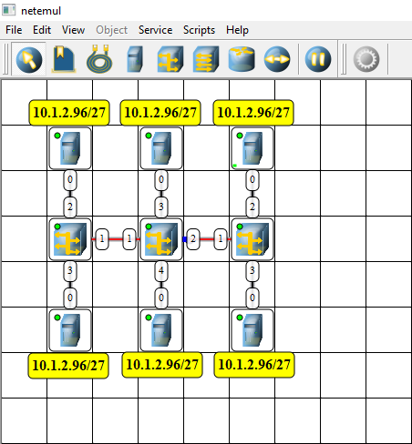

**Построение ЛВС на коммутаторах**

Выберем исходные данные для выполнения работы согласно своему варианту - 12.  
 Добавим на рабочее поле эмулятора пять компьютеров и два коммутатора.  
 Соединить устройства и настроим компьютеры, задав каждому IP-адрес и маску подсети в соответствии с нашим вариантом.  
 Добавить возле каждого компьютера надпись с его IP-адресом и маской подсети.  
 Проверим работоспособность построенной модели ЛВС, передав пакеты (TCP, 5 KB) от одного компьютера до другого.

Результаты работы:

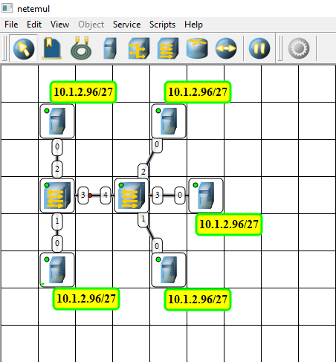

**Контрольные вопросы:**

1. Что такое IP-адрес?

2. Что такое маска подсети?

3. Как работает концентратор?

4. Как работает коммутатор

**Ответы:**

1. IP-адрес — уникальный сетевой адрес узла в компьютерной сети, построенной на основе стека протоколов TCP/IP.

2. Маска подсети — битовая маска для определения по IP-адресу адреса подсети и адреса узла (хоста, компьютера, устройства) этой подсети. В отличие от IP-адреса маска подсети не является частью IP-пакета.

3. При применении концентратора все пользователи делят между собой полосу пропускания сети. Пакет, принимаемый по одному из портов концентратора, рассылается во все другие порты, которые анализируют этот пакет (предназначен он для них или нет). При небольшом числе пользователей такая система превосходно работает. Между тем в случае увеличения числа пользователей начинает сказываться конкуренция за полосу пропускания, что замедляет трафик в локальной сети.

4. Коммутатор – многопортовый мост. Коммутатор работает на втором канальном уровне OSI модели. Главное назначение коммутатора – обеспечение разгрузки сети посредством локализации трафика в пределах отдельных сегментов.

Отличие коммутатора от концентратора - заключается в том, что второй прибор является довольно примитивным вариантом и обладает меньшими возможностями. Действие концентратора соответствует первому, физическому, уровню согласно модели OSI. Подобное устройство не способно распознавать взаимодействующие с ним компьютеры. Получив от одного из них данные, концентратор отправляет их на все рабочие порты. Таким образом, пакет приходит и по месту назначения, и на остальные компьютеры.